**PALESTRAS IBM**

INSTITUIÇÃO: ETEC ZL CURSO: DS /AMS PORTIFOLIO: 1º SEMESTRE DE 2024

**Kick-off**

Conhecemos nosso representares na IBM, conhecemos sobre o projeto e nossas vantagens no mercado de trabalho, uma foto do momento :

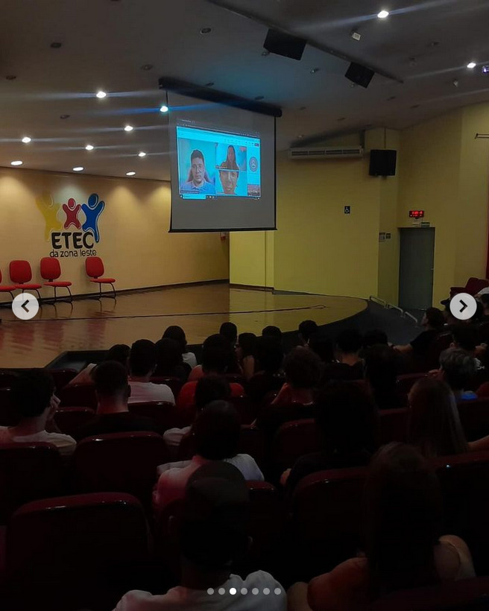

**Design Thinking**

Aprendemos como conduzir projetos com uma abordagem que envolve um modelo mental, e que e que parte de uma profunda compreensão do contexto humano.

Também fiz um projeto sobre uma loja de roupas como atender todos os clientes

E resolver problemas de possíveis usuários

**Storyboard**

Fomos pra a empresa da IBM e lá desenvolvemos melhor o projeto do Desing thinking

Com um Storyboard onde projetamos o trajeto do cliente, sua experencia e tudo que deveríamos fazer para a melhor experiência do cliente

O Storyboard :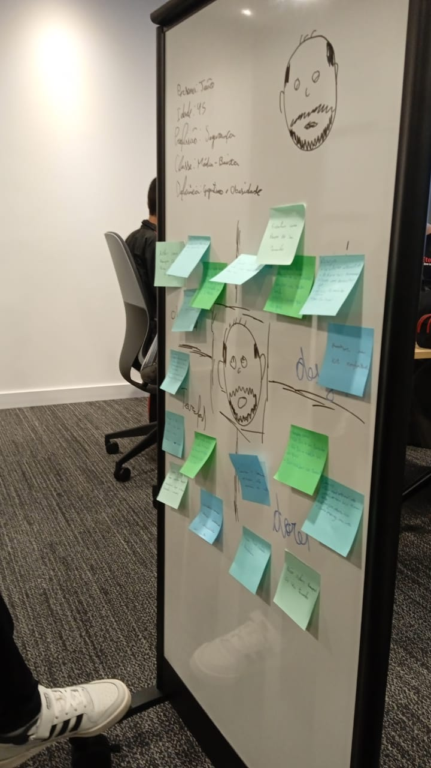

**Palestra Paleta de cores, Tipografia e Wire frame baixa e alta fidelidade**

Aprendemos sobre esses temas

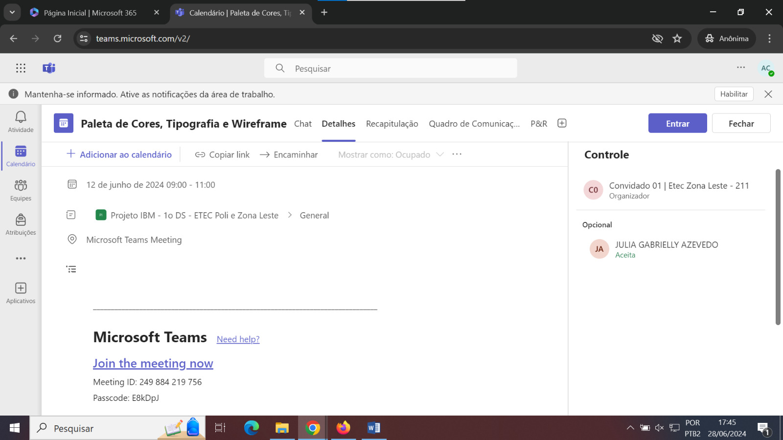

**Visita Técnica na empresa**

Conhecemos a empresa os andares vimos os funcionários as salas como e a rotina de trabalho por lá

uma foto lá :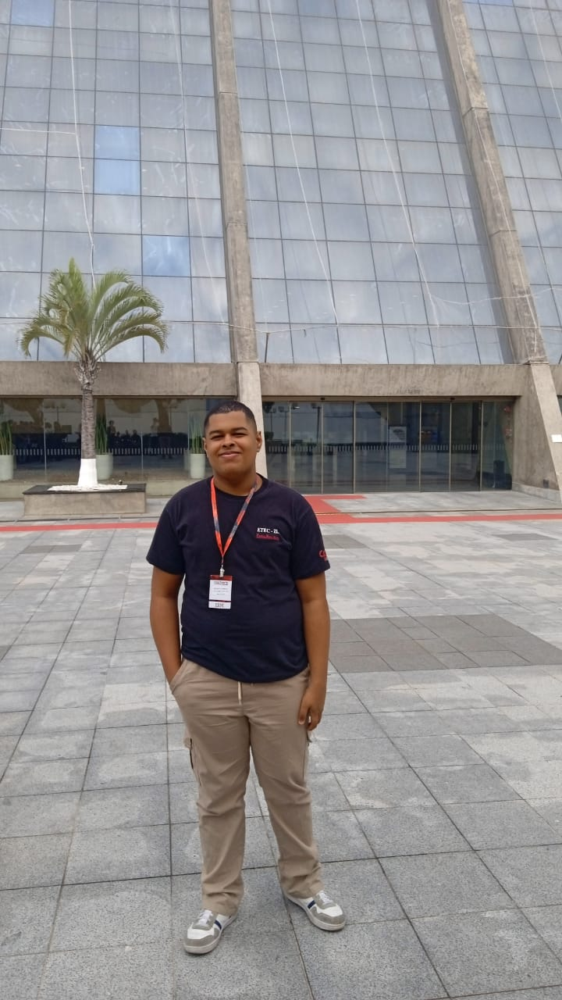

**Palestra git hub**

A palestra foi adiada

**mesa redonda com IBM**

A prendemos um pouco sobre as linguagens de programação, com um funcionário da IBM :

